รายงานผลการปฏิบัติราชการฝ่ายจราจรประจำเดือนธันวาคม 2566
ประจำปีงบประมาณ พ.ศ.2567
ของ สภ.ธวัชบุรี
ข้อมูล ณ วันที่ 31 ธันวาคม 2566
นำเสนอผลการปฏิบัติและรายงานผลพอสังเขป
1.) การอำนวยความสะดวกด้านการจราจรและรักษาความปลอดภัยตามหน้าสถานศึกษา หน่วยงานราชการที่มีประชาชนเข้าไปใช้บริการจำนวนมาก
ร้อยเวรจราจร (ร้อยเวร 60) พร้อมด้วยเจ้าหน้าที่ตำรวจจราจร สภ.ธวัชบุรี ได้มีการอำนวยความสะดวกด้านการจราจรและรักษาความปลอดภัยตามเส้นทางที่มีการจราจรหนาแน่นในช่วงเวลาเร่งด่วน บริเวณหน้าสถานศึกษาและจุดบริการต่างๆ
- อำนวยความสะดวกด้านการจราจรและรักษาความปลอดภัย หน้าโรงเรียนเมืองธวัชบุรี , หน้าโรงเรียนธวัชบุรีวิทยาคมบุรี , หน้าโรงเรียนเวฬุวันวิทยา , แยกตลาดเทศบาลนิเวศน์ วันที่ 1 4 6 7 8 12 13 14 15 18 19 20 21 22 25 26 27 28 ธันวาคม 2566 ช่วงเช้า เวลา 07.00 น. - 08.30 น. และช่วงเย็น เวลา 15.00 น. - 16.30 น.
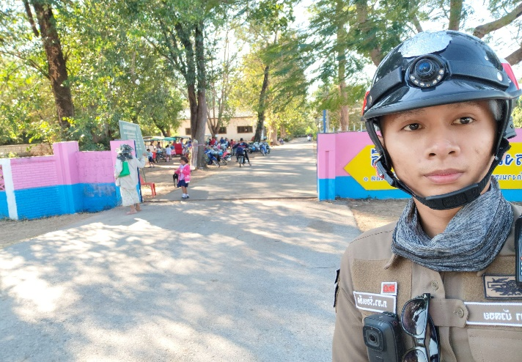
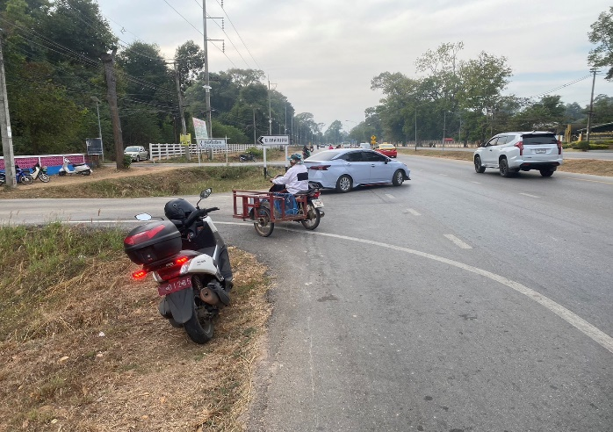
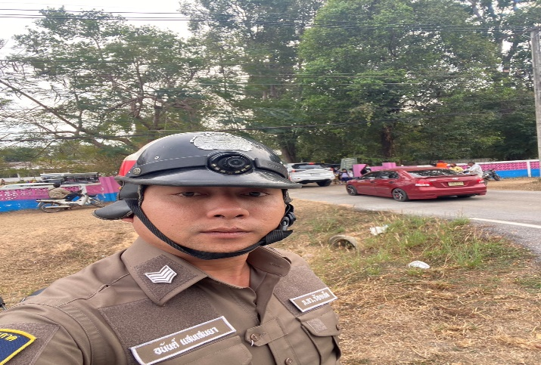
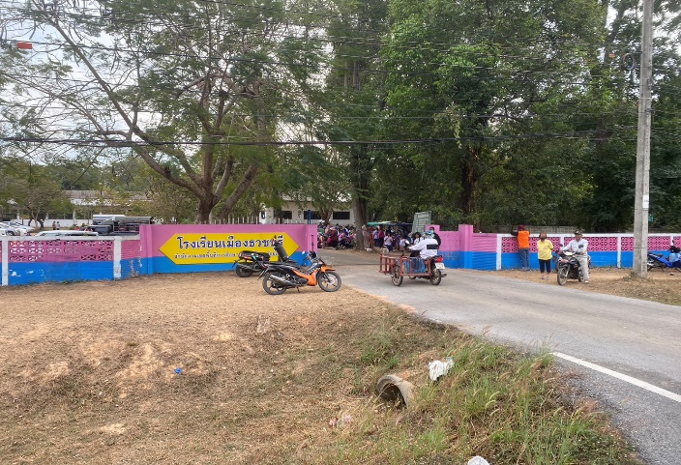
อำนวยความสะดวกด้านการจราจรและรักษาความปลอดภัยหน้าโรงเรียนเมืองธวัชบุรี

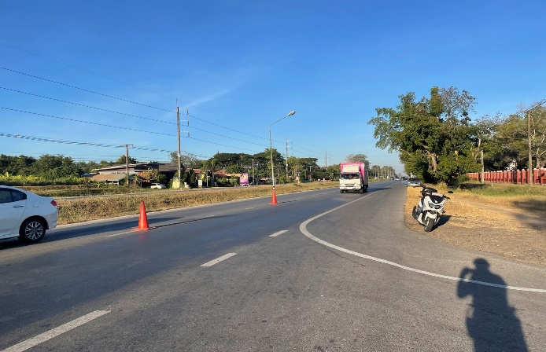
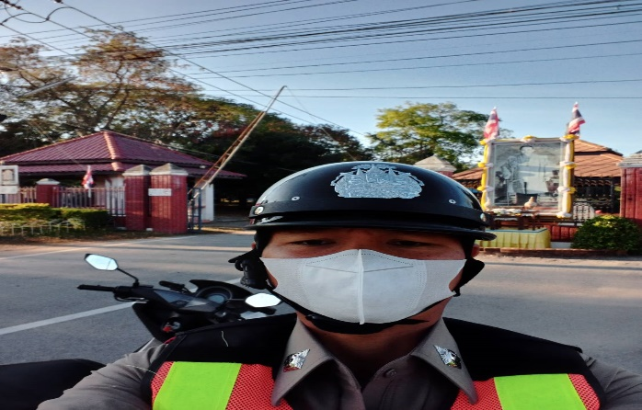
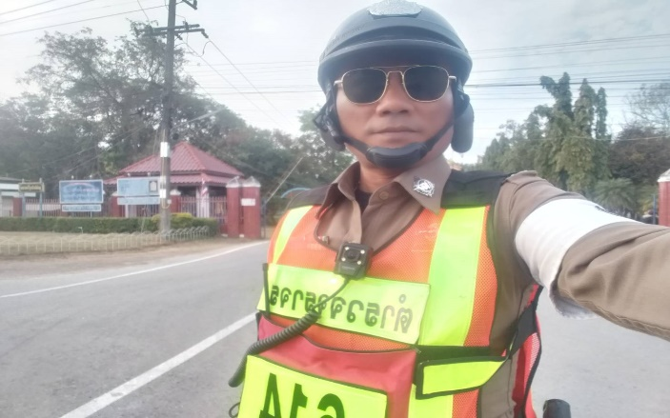
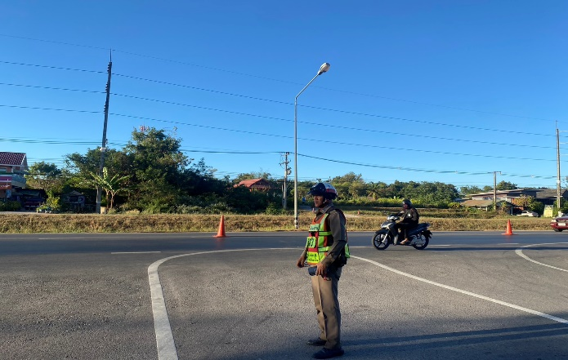
อำนวยความสะดวกด้านการจราจรและรักษาความปลอดภัยหน้าโรงเรียนธวัชบุรีวิทยาคม

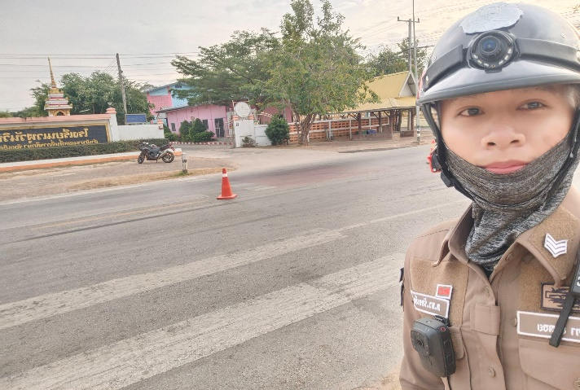
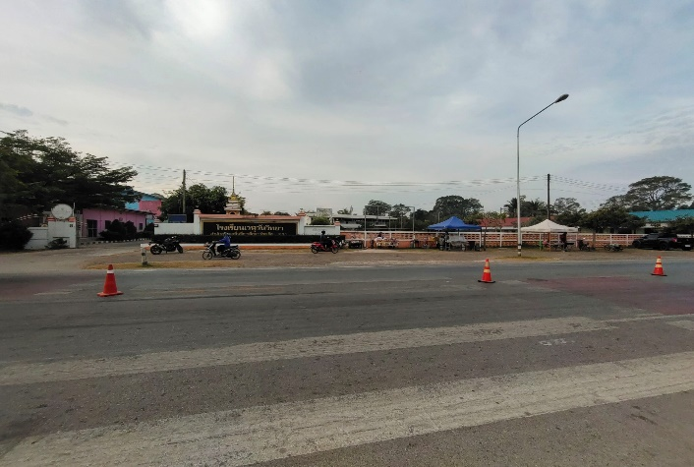
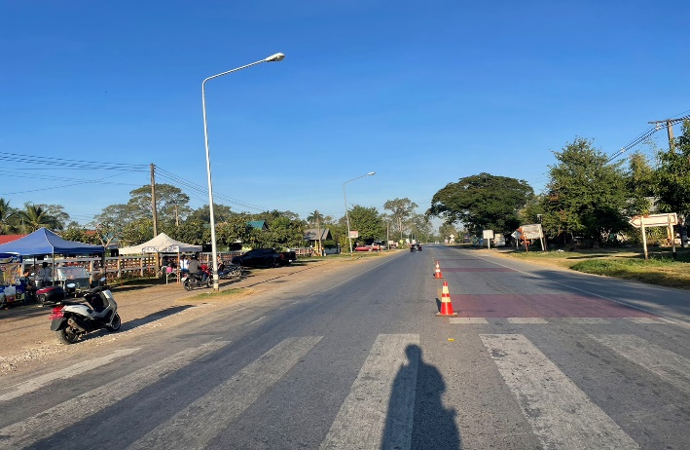
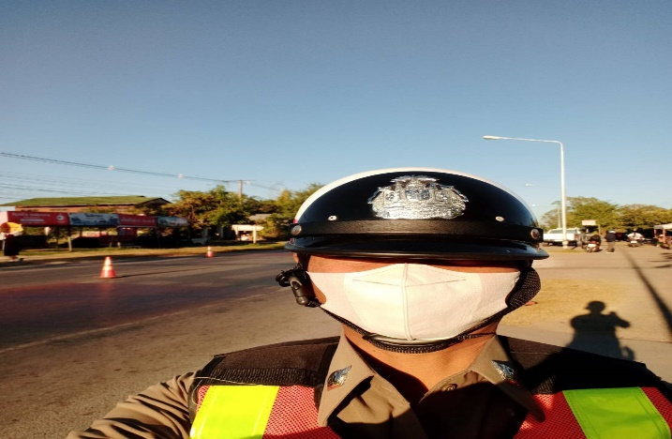
อำนวยความสะดวกด้านการจราจรและรักษาความปลอดภัยหน้าโรงเรียนเวฬุวันวิทยา

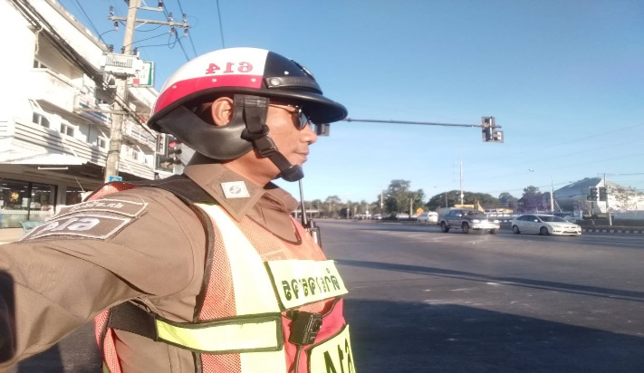
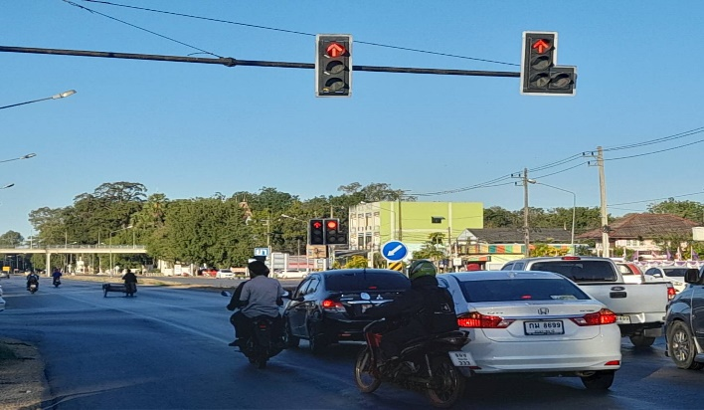
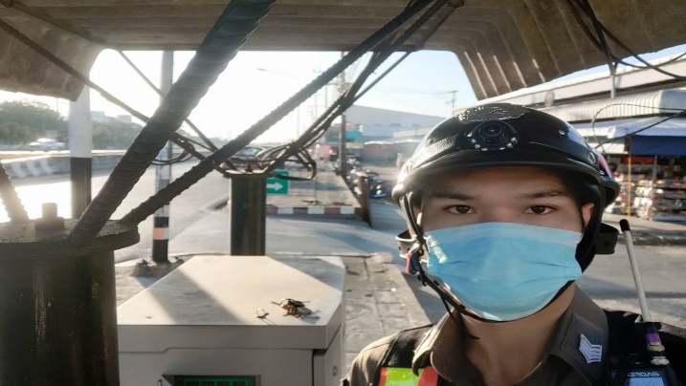
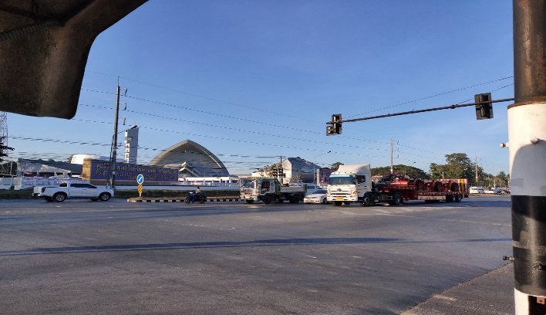
อำนวยความสะดวกด้านการจราจรและรักษาความปลอดภัยแยกตลาดเทศบาลนิเวศน์

อำนวยความสะดวกด้านการจราจรและรักษาความปลอดภัยให้กับประชาชนที่มาใช้บริการสำนักงาน บังคับคดี จังหวัดร้อยเอ็ด ในวันที่ 12 19 26 ธันวาคม 2566 ในช่วงเวลา 09.00 น. – 12.00 น.
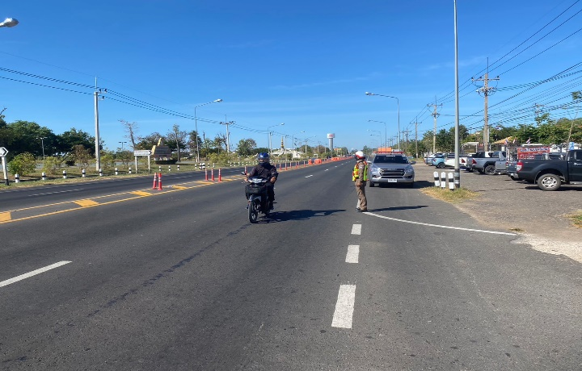
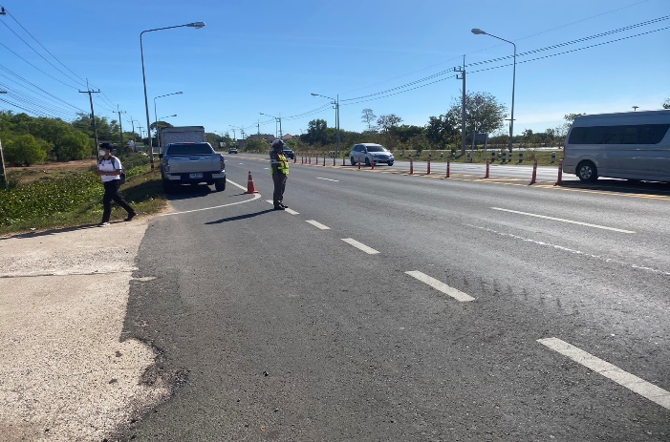
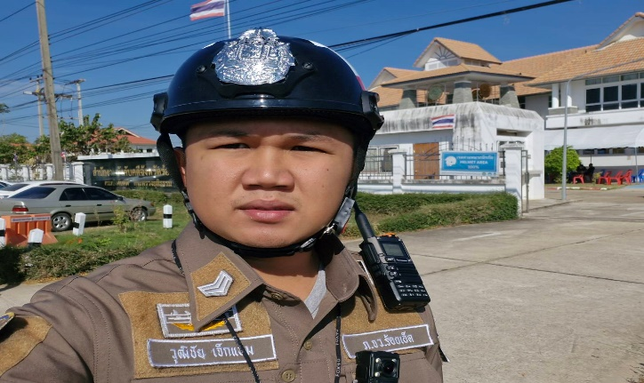
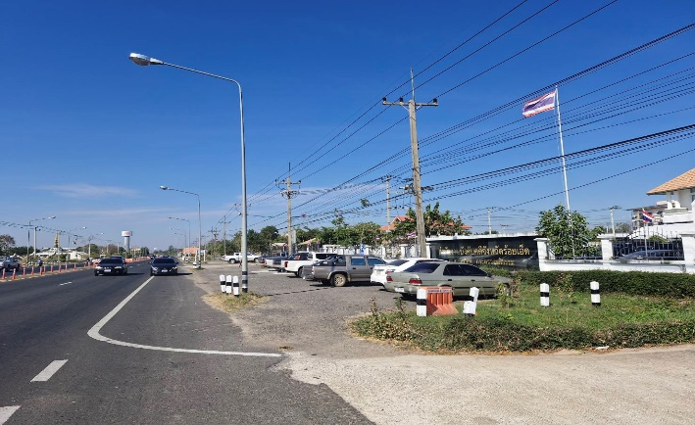
อำนวยความสะดวกด้านการจราจรและรักษาความปลอดภัยสำนักงานบังคับคดี จังหวัดร้อยเอ็ด
2.) การจัดรถนำขบวนและอำนวยความสะดวกด้านการจราจร เมื่อมีประชาชน หน่วยงานต่าง ๆ จัดกิจกรรม บุญประเพณี หรือมีบุคคลสำคัญเข้ามาปฏิบัติภารกิจในพื้นที่รับผิดชอบ สภ.ธวัชบุรี
ร้อยเวรจราจร (ร้อยเวร 60) พร้อมด้วยเจ้าหน้าที่ตำรวจจราจร สภ.ธวัชบุรี ได้มีการจัดรถตำรวจนำขบวน และอำนวยความสะดวกด้านการจราจร ตามทางร่วม ทางแยก ย่านชุมชน ให้กับบุคคลสำคัญ และหน่วยงานอื่น ๆ ปฏิบัติภารกิจในพื้นที่รับผิดชอบของ สภ.ธวัชบุรี
- 1 ธ.ค. 66 อำนวยความสะดวกด้านการจราจร พิธีมอบทุนการศึกษาและเครื่องแบบนักเรียนของมูลนิธิช่วยเด็กยากจน ณ หอประชุมโรงเรียนราชประชานุเคราะห์ 63 ต.นิเวศน์ อ.ธวัชบุรี จ.ร้อยเอ็ด
- 1 ธ.ค. 66 จัดรถนำขบวนและอำนวยความสะดวกด้านการจราจร งานกีฬาเครือข่ายโรงเรียนปราสาทหิน ประจำปี 2566 ณ โรงเรียนบ้านมะอึ ต.มะอึ อ.ธวัชบุรี จ.ร้อยเอ็ด
- 7 ธ.ค. 66 จัดรถนำขบวนและอำนวยความสะดวกด้านการจราจร “พิธีอัญเชิญเงินพระราชทานขวัญถุงกองทุนแม่ของแผ่นดิน และทอดผ้าป่าสมทบกองทุนแม่ของแผ่นดิน” ณ ศาลาพิพิธภัณฑ์หมู่บ้านหนองบั่ว ม.1 ต.เขวาทุ่ง อ.ธวัชบุรี จ.ร้อยเอ็ด
- 15 ธ.ค. 66 จัดรถนำขบวนและอำนวยความสะดวกด้านการจราจร การแข่งขันกีฬา - กรีฑา นักเรียน ศูนย์ส่งเสริมประสิทธิภาพการศึกษาอำเภอธวัชบุรี ประจำปีการศึกษา 2566 ณ โรงเรียนเมืองธวัชบุรี
- 18 – 19 ธ.ค. 66 อำนวยความสะดวกด้านการจราจร ให้กับคณะสำรวจและจัดเก็บข้อมมูลด้านจราจร ด้านโครงข่ายระบบระบายน้ำ ด้านแผนที่นามศัพท์และแผนที่กรรมสิทธิ์ที่ดินรัฐ ในพื้นที่โครงการและจัดทำแผนผังเมืองร้อยเอ็ด
- 20 ธ.ค. 66 จัดรถนำขบวนและอำนวยความสะดวกด้านการจราจร ให้กับการเดินทางมาตรวจราชการในพื้นที่จังหวัดร้อยเอ็ด ของ นายไชยา พรหมา รัฐมนตรีช่วยว่าการกระทรวงเกษตรและสหกรณ์ พร้อมคณะ
- 28 ธ.ค. 66 จัดรถนำขบวนและอำนวยความสะดวกด้านการจราจร ให้กับการตรวจเยี่ยมผลการดำเนินงาน “บัตรประชาชน ใบเดียวรักษาได้ทุกที่” ของนายแพทย์ชลน่าน ศรีแก้ว รัฐมนตรีว่าการกระทรวงสาธารณสุข
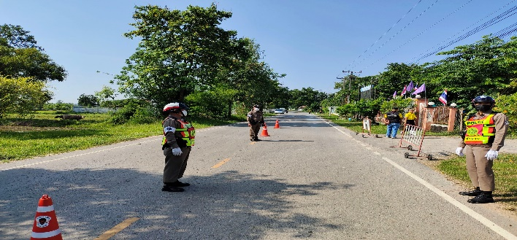
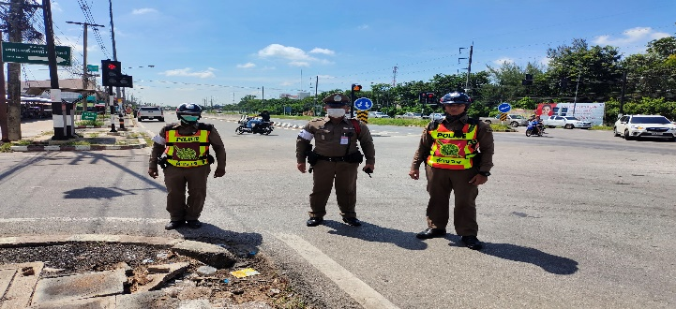
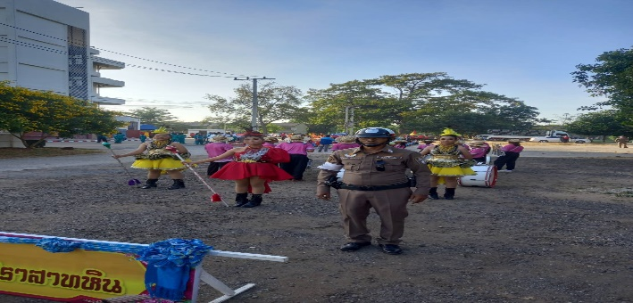
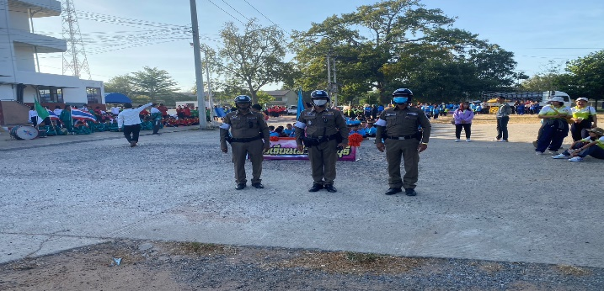
- 28 ธ.ค. 66 อำนวยความสะดวกด้านการจราจร ให้กับประชาชนที่มาร่วมพิธีพุทธาภิเษกวัตถุมงคลเหรียญพระครูปลัดสุขวัฒน์ ณ วัดท่าสะแบง ต.มะบ้า อ.ทุ่งเขาหลวง จ.ร้อยเอ็ด
3.) การบังคับใช้กฎหมายกับผู้กระทำผิดกฎหมายจราจร
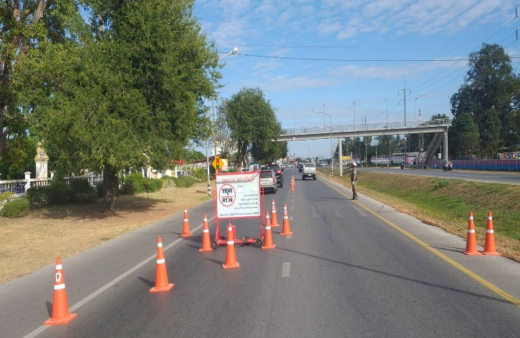
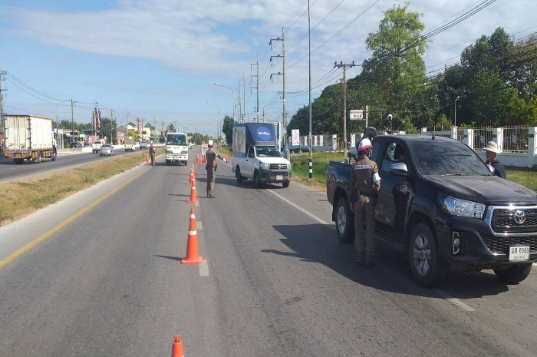
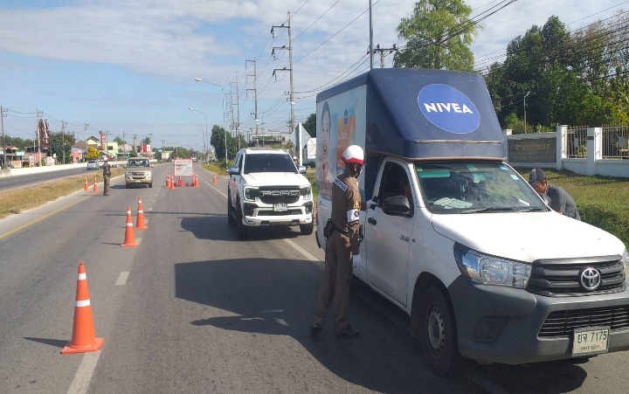
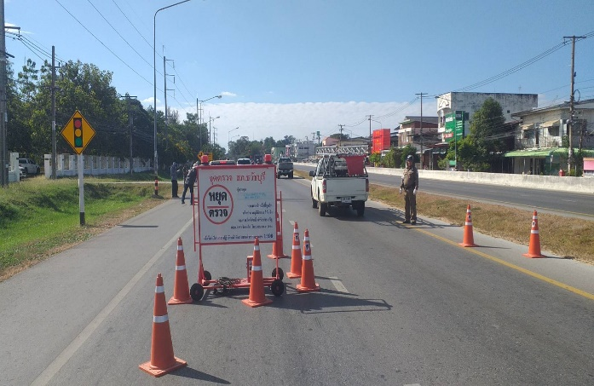
สภ.ธวัชบุรี ได้มีการขออนุมัติตั้งจุดตรวจ จาก ภ.จว.ร้อยเอ็ด ในเดือนธันวาคม 2566 จำนวน 1 จุด คือหน้า สภ.ธวัชบุรี ถ.แจ้งสนิท ต.นิเวศน์ อ.ธวัชบุรี จ.ร้อยเอ็ด และได้ทำการตั้งจุดตรวจกวดขันวินัยจราจร จุดตรวจวัดแอลกอฮอล์ จุดตรวจป้องกันปราบปรามอาชญากรรม และจุดตรวจจับความเร็ว จำนวน 3 ครั้งโดยเน้นผู้กระทำผิดกฎจราจร 10 ข้อหาหลัก มีผลการปฏิบัติดังนี้
ข้อมูลผลการดำเนินงานในเชิงสถิติ การตั้งจุดตรวจ จุดสกัด
ประจำเดือนธันวาคม 2566 สถานีตำรวจภูธรธวัชบุรี
เดือน/ปี | จำนวนตั้งจุดตรวจครั้ง | จำนวนการเรียกตรวจ(ราย) | พบการกระทำผิด(ราย) | จำนวนใบสั่งเปรียบเทียบปรับ(ราย) | ไม่พบการกระทำผิด(ราย) | ว่ากล่าวตักเตือน(ราย)
ธันวาคมคม 2566 | 3 | 75 | 30 | 0 | 45 | 0
รวม | 3 | 75 | 30 | 0 | 45 | 0

4.) สรุปผลการปฏิบัติงานจราจร เดือน ธันวาคม 2566
อำนวยความสะดวกด้านการจราจรและรักษาความปลอดภัย
- หน้าโรงเรียนเมืองธวัชบุรี 36 ครั้ง
- หน้าโรงเรียนธวัชบุรีวิทยาคม 36 ครั้ง
- หน้าโรงเรียนเวฬุวันวิทยา 36 ครั้ง
- แยกตลาดเทศบาลนิเวศน์ 36 ครั้ง
- หน้าสำนักงานบังคับคดี จ.ร้อยเอ็ด 3 ครั้ง
รวม 147 ครั้ง
จัดรถนำขบวนและอำนวยความสะดวกด้านการจราจร
รวม 10 ครั้ง
การบังคับใช้กฎหมายกับผู้กระทำผิดกฎหมายจราจร
ตั้งจุดตรวจ 3 ครั้ง
ดำเนินการจับกุมผู้กระทำผิดกฎหมายจราจร 30 ราย

ตรวจแล้วถูกต้อง

พ.ต.อ.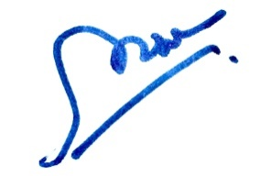
(ภาสกร หินเธาว์)
ผกก.สภ.ธวัชบุรี

